APPEL À CANDIDATURES
SPORTS MECANIQUES AUTO

Poursuite sur terre
Kart cross
Ecole de pilotage
Trial 4X4
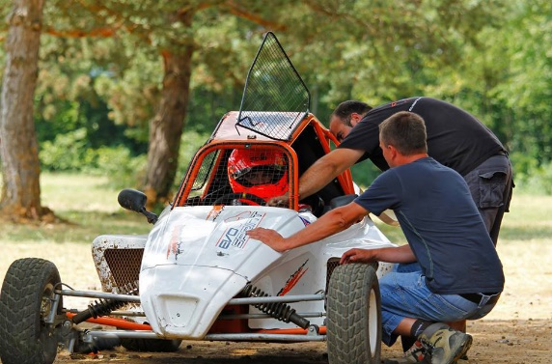

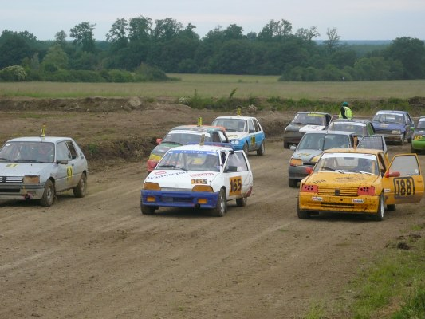

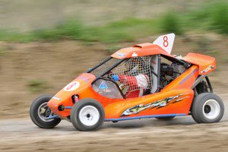

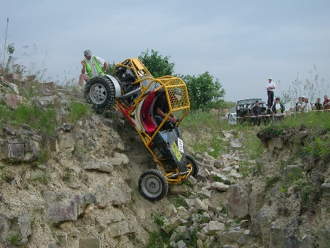

 SPORTS MECANIQUES AUTO

CANDIDATURE 2017-2019

Nom : ................................................ Prénom : .................................................. né(e) le : ….. /…../….
N° de licence : .......………..…... Association : ...................................... Département : ..........…......…..
Adresse : ....................................................................................………….....................……...............…
.........................................................................................................………………………..………………
( (dom.) : .................…........ ( (trav.) : .......…......….............. e - mail : ....................…........………...
( (portable) : ............................... 4 : ...............................

Appel à candidatures pour être membre de la Commission Nationale Sportive pour les missions suivantes * :
❑ Communication, gestion du site internet et des ressources documentaires
❑ Suivi du sportif kartcross, du groupe technique (référents techniques dans les comités) et du rassemblement national
❑ Suivi de la poursuite sur terre, du groupe technique (référents techniques dans les comités) et du rassemblement national
❑ Suivi du trial 4 x 4, du groupe technique (référents techniques dans les comités) et du rassemblement national
❒ En charge du suivi des passeports techniques et de la gestion des agréments de terrain
❒ En charge du dispositif « école de pilotage » (14-16) et des Certificats d’Aptitude à la conduite Automobile (16 – 18 ans)
❑ En charge des recyclages / certifications FFSA et liste ministérielle
❒ Suivi des formations
* Cocher la ou les mission(s) pour votre candidature.
Implications locales au sein de la Ligue de l’Enseignement et de l’UFOLEP :
.........................................................................................................................................................…............….
.........................................................................................................................................................…............….
Motivations/Objectifs :
........................................................................................................................................................…............................................................................................................................................................................................…
Compétences (en lien avec la mission souhaitée ci-dessus) :
..............................................................................................................................................................….......….
.............................................................................................................................................................................
Diplômes et qualifications sportives :
...............................................................................................................................................................…......….
.............................................................................................................................................................................
Remarque(s) / complément(s) :
....................................................................................................................................................................
....................................................................................................................................................................
Je m'engage sans réserve à soutenir toutes les initiatives prises par la fédération afin de promouvoir la pratique de ……………………..à l'UFOLEP dans le cadre du projet fédéral d’organisation et de développement de l’activité. Si ma candidature est retenue, je m’engage à participer au rassemblement national de la vie sportive les 7 et 8 octobre 2017 à Paris (présence indispensable).
A : .......................... le : .......................... Signature :

Avis motivé du Comité Départemental (l’avis motivé et les signatures sont obligatoires)
........................................................................................................................................................…
........................................................................................................................................................…
Signature du (de la) Président(e) : Cachet de la délégation départementale

à adresser à Isabelle MATTHEY : imatthey.laligue@ufolep-usep.fr ou à l’ufolep nationale,
3 rue récamier - 75341 paris cedex 07
AVANT LE 1 ER juillet 2017

